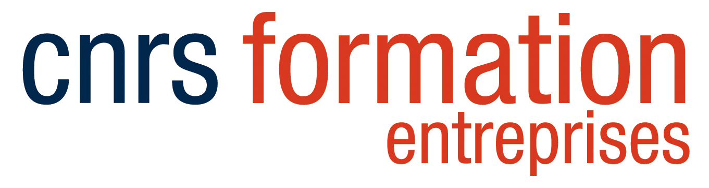

Quelques questions sur vos compétences actuelles et sur vos attentes

Nous vous remercions pour la confiance que vous nous accordez en vous inscrivant à la formation intitulée « Traitement d’images en Python avec scikit-image »

Afin de répondre au mieux à vos attentes, nous sommes disposés à ajuster le contenu des cours et travaux pratiques que nous vous proposerons. Pour ce faire, nous vous prions de compléter le plus précisément possible cette fiche et de la renvoyer au plus tôt à M. François Boulogne, responsable scientifique et pédagogique du stage francois.boulogne@u-psud.fr

- Quelle est votre formation initiale et/ou continue ?

- Quel métier exercez-vous au sein de votre entreprise ?

- Quelle expérience avez-vous avec le langage Python et les bibliothèques scientifiques ?

- Utilisez-vous d'autres logiciels de traitement d'images ?

- Quel type d'images traitez-vous ou envisagez-vous de traiter ? (Microscopie, photographie macroscopique, astronomie, etc).

- Avez-vous des attentes particulières pour cette formation ?

« Ce questionnaire est facultatif. Le destinataire de ces données est le responsable scientifique de la formation à laquelle vous êtes inscrit(e) ou préinscrit(e) ; elles lui permettront d’adapter au mieux le programme de la formation à vos attentes et à celles des autres stagiaires. Elles seront détruites à la fin du stage. Pour plus d’informations concernant l’utilisation de vos données personnelles, veuillez consulter la notice « Données personnelles » disponible sur notre site internet. »

